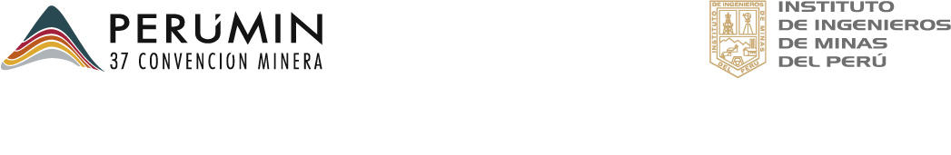

PERUMIN 37 Convención Minera Arequipa, 22 – 26 de setiembre, 2025

FORO DE TECNOLOGÍA, INNOVACIÓN Y SOSTENIBILIDAD CONVOCATORIA DE TRABAJOS TÉCNICOS
PREMIO NACIONAL DE MINERÍA

RESUMEN
Título: Elaboración de shotcrete empleando relave neutralizado para soporte de excavaciones.
Tema: Gestión de residuos y economía circular.
Categoría: ESG.
Datos del autor:
Nombres completos: Luis Alberto Mendieta Britto
Empresa: PUCP
Cargo: Coordinador del Área de Minas
Dirección: Av. Universitaria 1801 San Miguel, Lima
Correo corporativo: Luis.mendietab@pucp.edu.pe
Correo personal: Luis.mendietabritto@gmail.com
Celular: 992159952
Palabras claves: Relaves, shotcrete, polimetálico, sostenimiento, circular, residuo

RESUMEN DE TRABAJO TÉCNICO A PRESENTARSE:
En las operaciones mineras, los procesos de concentración no solo permiten recuperar el mineral de interés, sino que también generan grandes volúmenes de relaves, los cuales deben ser gestionados adecuadamente debido a sus impactos económicos y ambientales. Estos residuos se depositan en presas de relaves o en apilamientos secos (dry stacks), cuyas condiciones de estabilidad física y química representan un reto constante para las unidades mineras. En este contexto, surge la necesidad de explorar alternativas sostenibles que permitan reincorporar estos materiales al ciclo productivo minero, minimizando los pasivos ambientales y optimizando recursos. Una de estas alternativas es su uso en el sostenimiento de excavaciones subterráneas mediante su incorporación en mezclas de shotcrete.
El presente trabajo tiene como objetivo evaluar la viabilidad del uso de relave como componente parcial en la elaboración de shotcrete, proponiéndolo como una solución técnica viable para el sostenimiento de excavaciones temporales en minería subterránea.
Para ello, se inició con un análisis granulométrico y una caracterización físico-química del relave mediante técnicas como la Difracción de Rayos X. A partir de esta información, se diseñaron distintas mezclas de shotcrete reemplazando parcialmente el agregado tradicional con relave, previamente neutralizado en proporciones variables. Estas mezclas fueron sometidas a ensayos de resistencia a la compresión y flexión, a fin de determinar su desempeño mecánico y su capacidad de absorción de energía.
Los resultados experimentales demostraron que, al reemplazar entre el 20 % y el 30 % del agregado por relave, se obtuvieron resistencias a la compresión superiores a 30 MPa a los 28 días de curado, junto con una absorción de energía de aproximadamente 500 joules, cumpliendo con los requisitos exigidos para el sostenimiento subterráneo.
En conclusión, la reutilización de relaves en mezclas de shotcrete representa una alternativa técnica y ambientalmente favorable que permite reducir pasivos ambientales, optimizar costos operativos y avanzar hacia una minería más circular y sostenible

Reseña profesional:
El postulante es candidato a doctor, MBA e Ingeniero de Minas, con amplia experiencia en el diseño e implementación de procesos de extracción mineral, tanto en minería subterránea como a tajo abierto, en empresas líderes del sector. Su trayectoria incluye también experiencia en el rubro de hidrocarburos y consultoría de negocios.
Ha sido ponente internacional en diversos eventos académicos y técnicos, y es miembro de la Society of Mining Professors (SOMP). Actualmente se desempeña como Coordinador del Área de Ingeniería de Minas en la Pontificia Universidad Católica del Perú (PUCP), además de integrar el Comité Técnico de Normalización de Explosivos CTN 52. Es miembro honorífico de Beta Gamma Sigma, distinción otorgada a profesionales con alto desempeño académico en escuelas de negocios.
Ha realizado estancias académicas en Alemania, fortaleciendo su visión global e interdisciplinaria de la ingeniería minera. Su perfil combina el pensamiento crítico, la planificación estratégica y la orientación a resultados, con una alta capacidad de adaptación y liderazgo en entornos multiculturales y colaborativos.

